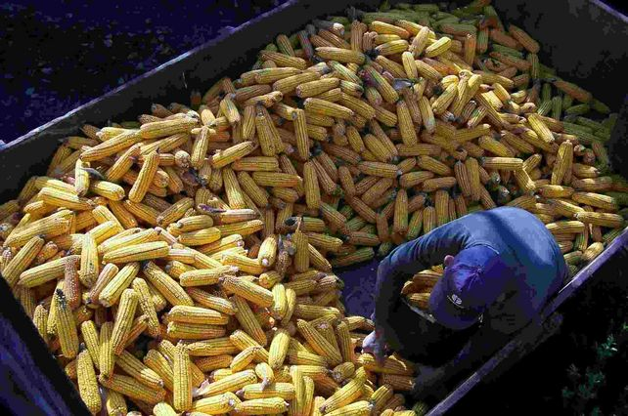  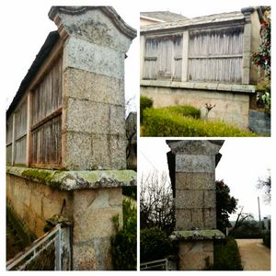  Rol | Nombre del equipo:
Coordinador/a
Secretario/a
Analista/a
Portavoz
Elementos | Forma | Datos de sus dimensiones
Mazorca
Remolque
Hórreo
Otros datos del enunciado:

El problema pregunta:
Los pasos para resolverlo serán:
1º. Hallar ...
2º.
3º.
4º.
Fórmulas a utilizar:
Cálculos (utiliza el reverso de esta ficha y la calculadora para hacer las operaciones).
Conclusiones:
Reflexión final
Debate en equipo sobre la dificultad de la actividad.
Valorad la participación de cada miembro en su desarrollo.

“El horreo de los López”, del proyecto cREAgal, se publica con la Licencia Creative Commons Reconocimiento No-comercial Compartir igual 4.0

